|  |  |
| --- | --- |
|  |  |
|  | LATBC  Eduardo Rodriguez Arreola |

|  |
| --- |
| **[Manual técnico]** |
| Documento que contiene los componentes que se utilizaron para la creación de los servicios |

# 

Contenido

Control del Documento 3

Control de Cambios 3

Revisores 3

Aprobadores 3

Introducción 4

Objetivo 4

Ambiente 4

Generalidades 4

Servicio GetDeezerAvailability 6

Diagrama de servicio 6

Descripción de Etapas 7

Servicio GetDeezerAvailabilityLocal 12

Diagrama de servicio 12

Descripción de Etapas 13

Recursos del Servicio 17

Esquemas XSD 17

WSDL 17

XQUERY 18

Business Service 19

Service Account 20

AD 20

Proxy Service 20

Contrato de Servicio 20

# Control del Documento

## Control de Cambios

37

| Fecha | Autor | Versión | Descripción del Cambio |
| --- | --- | --- | --- |
| 24/01/2014 | Eduardo Rodriguez | 1.0 | Creación del Documento |
|  |  |  |  |
|  |  |  |  |

## Revisores

| Nombre | Rol | Área | Firma |
| --- | --- | --- | --- |
|  |  |  |  |
| Nora Gabriela Arroyo Carranza | Manager | LATBC |  |
|  |  |  |  |
|  |  |  |  |

## Aprobadores

| Nombre | Rol | Área | Firma |
| --- | --- | --- | --- |
|  |  |  |  |
| Nora Gabriela Arroyo Carranza | Manager | LATBC |  |
|  |  |  |  |

# Introducción

Como parte del proceso Tigo App, se desarrollo el servicio GetDeezerAvailability en dos versiones, una para consumo interno y otra para consumo externo.

|  |  |
| --- | --- |
| Servicio | Detalle |
| GetDeezerAvailability: | Permite recuperar la información de si el plan tiene un paquetigo Deezer asociado, este servicio será consumido por sistemas externos |
| GetDeezerAvailabilityLocal: | Permite recuperar la información de si el plan tiene un paquetigo Deezer asociado, este servicio será consumido por sistemas internos |

# Objetivo

El objetivo de este documento es presentar los componentes que conforman el servicio GetDeezerAvailability.

# Ambiente

La plataforma de integración en la cual fueron desarrollados los servicios es Oracle Service Bus 11.1.1.5, la cual fue proporcionada por Tigo, así mismo se utilizó como IDE de desarrollo OEPE 11.1.1.5.

# Generalidades

La estructura que se siguió para el proyecto en el OSB se muestra a continuación

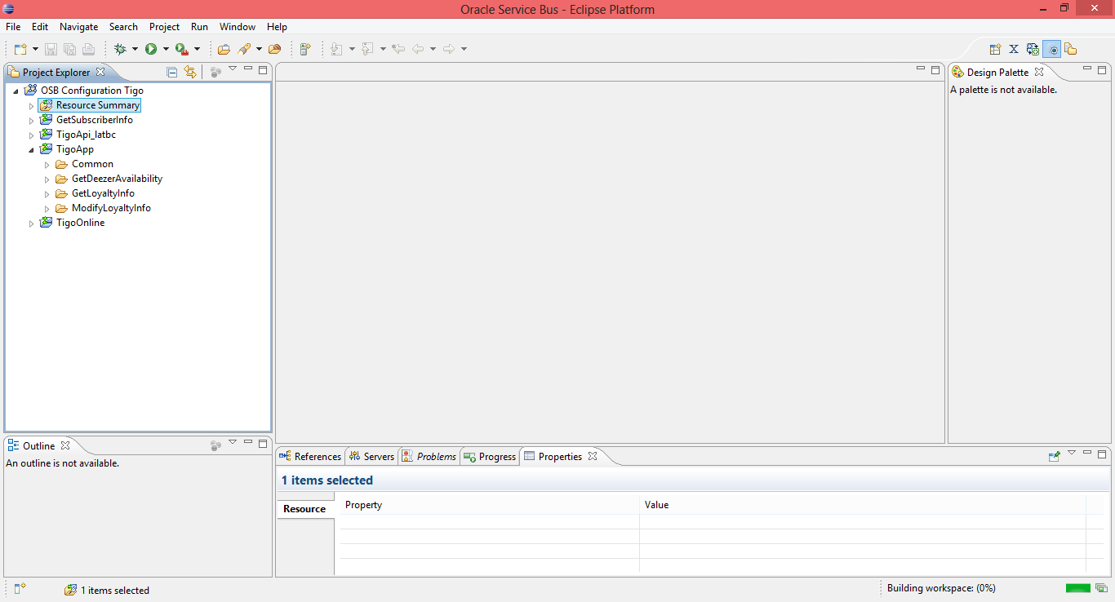

Donde:

* **TigoApp**: es la carpeta agrupadora del proyecto
* **Common**: almacena la estructura de carpetas para los recursos comunes, en este caso almacena los wsdl, xsd, business service, etc correspondientes a los servicios de MapResponse, AuditProducerOSB y ErrorProducerOSB
* **GetDeezerAvailability**: almacena la estructura de carpetas donde se almacena los wsdl, xsd, business service, etc. para los servicios GetDeezerAvailability y GetDeezerAvailabilityLocal.

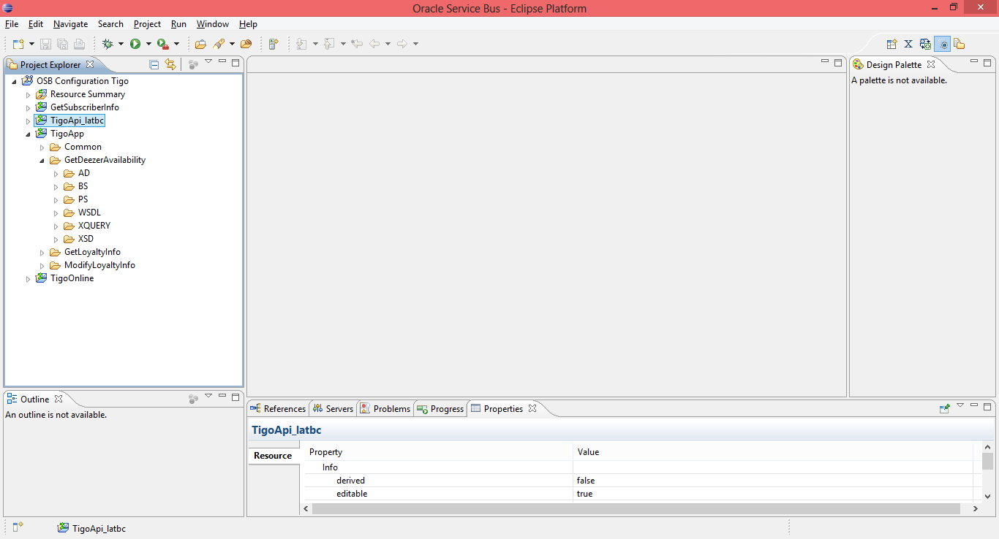

Donde:

* **AD:** almacena los archivos Alert Destination utilizado para la configuración de los SLA’s de los servicios.
* **ADAPTER**: almacena los adaptadores *
* **BS**: almacena los Business Services generados para el consumo del servicio
* **JAR**: almacena los jars que serán usados en el servicio *
* **PS**: almacena los proxy services que serán consumidos
* **WSDL**: almacena las wsdl de los servicios invocados por los proxys desarrollados
* **XQUERY**: almacena los archivos xquery utilizados en la integración
* **XSD**: almacena los esquemas que son usados por los servicios.

(*Capeta con recursos no implementados en el servicio)

# Servicio GetDeezerAvailability

## Diagrama de servicio

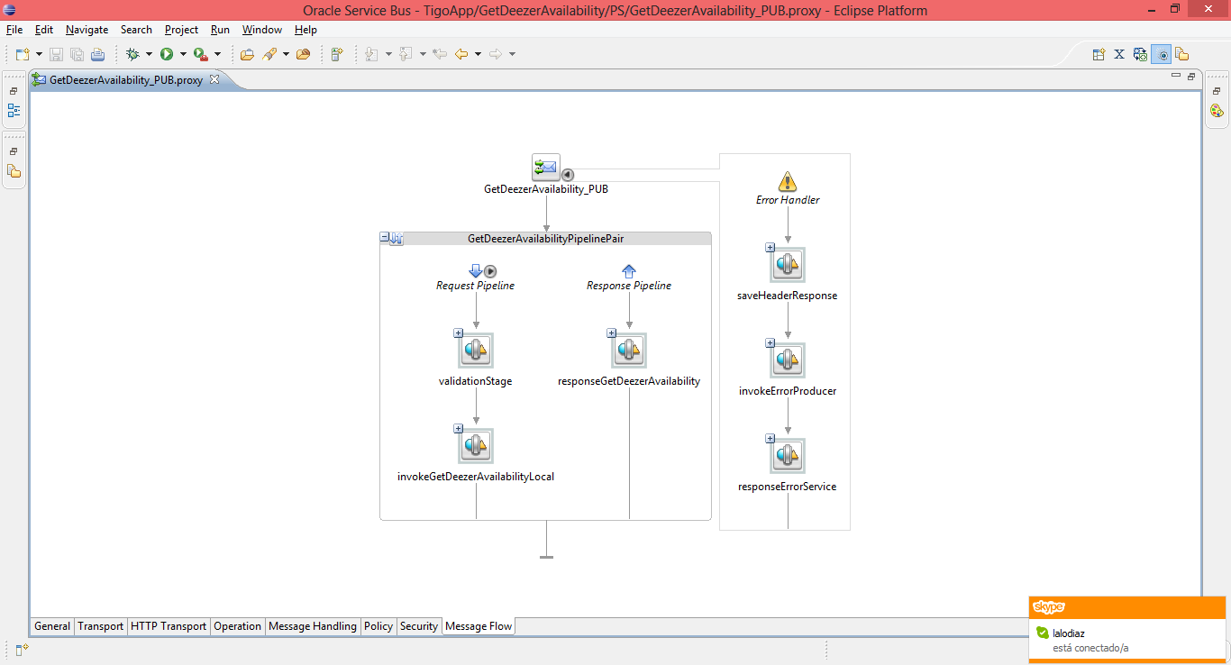

## Descripción de Etapas

A continuación se describen las etapas que conforman las actividades del flujo GetDeezerAvailability.

|  |  |  |
| --- | --- | --- |
| **Actividad** | **Descripción** | **Diagrama** |
| validationStage | Se realiza la validación del elemento de entrada header*, estos deben corresponder a la definición en el XSD RequestHeaderV3.xsd*.  Se realiza la validación del elemento de entrada body*, estos deben corresponder a la definición en el XSD GetDeezerAvailabilityRequest.xsd*  Se asigna el Request Header del servicio a la variable “requestHeader”. |  |
| invokeGetDeezerAvailabilityLocal | Se asigna la variable getDeezerAvailabilityRequest. Esta es tomada del Request del servicio.  Se leen las credenciales ubicadas en el Service Account GetDeezerAvailabilityLocal.sa  Se asigna la variable varRequestHeader. Esta es generada con las credenciales previamente obtenidas.  Se invoca el servicio “GetDeezerAvailabilityLocal” |  |
| responseGetDeezerAvailability | Se valida que la respuesta getDeezerAvailabilityResponse del servicio “GetDeezerAvailabilityLocal” no sea un elemento header.  En caso de ser un elemento del tipo ResponseHeader se reemplaza el Header con la respuesta del servicio “GetDeezerAvailabilityLocal” y se elimina todo el contenido de la variable body.  En caso de no ser un elemento del tipo ResponseHeader se reemplaza el Body con la respuesta del servicio “GetDeezerAvailabilityLocal” y se asigna la variable serviceHeaderResponse con el Xquery TransformOKToResponseHeader.xq para posteriormente reemplazarlo en el Header del servicio. |  |
| getError | Se recupera el código de error.  fn:data($fault/ctx:errorCode) |  |
| callMapResponse | Se realiza la asignación del mensaje de Request para el servicio MapResponse.  Se invoca el servicio MapResponse para obtener la descripción del código de error arrojado en RequestPipeLine.  Se realiza una validación para saber si el servicio devolvió la descripción del código de error, en caso contrario se asigna por default el código DES-999 a la variable de respuesta del servicio. |  |
| assignFaultResponse | Se asigna la variable de respuesta faultResponse (del tipo ResponseHeader) usando el xquery TransformMapResponse ubicado en la carpeta Common/XQUERY, pasando como parámetro de entrada la respuesta del servicio MapResponse |  |
| invokeErrorProducer | Se realiza la asignación del mensaje de Request para el servicio ErrorProducerOSB Se utiliza el xquery TransformToErrorRequest ubicado en la carpeta Common/XQUERY.  Se invoca el servicio ErrorProducerOSB para registrar el error ocurrido a nivel de RequestPipeline, haciendo replace del mensaje Request en la variable body. |  |
| responsePipeLine | Se realiza un replace con la variable faultResponse como contenido del nodo de respuesta del servicio (variable Header del servicio).  Se elimina el contenido del nodo Body.  Se responde con bandera en *Success*. |  |
| saveHeaderResponse | Se asigna la variable “faultResponse” con xquery TransformFaultToResponseHeader ubicado en la carpeta Common/XQUERY. |  |
| invokeErrorProducer | Se realiza la asignación del mensaje de Request para el servicio ErrorProducerOSB Se utiliza el xquery TransformToErrorRequest ubicado en la carpeta Common/XQUERY.  Se invoca el servicio ErrorProducerOSB para registrar el error ocurrido a nivel de RequestPipeline, haciendo replace del mensaje Request en la variable body. |  |
| responseErrorService | Se realiza un replace con la variable faultResponse como contenido del nodo de respuesta del servicio (variable Header del servicio).  Se elimina el contenido del nodo Body.  Se responde con bandera en *Failure*. |  |

# Servicio GetDeezerAvailabilityLocal

## Diagrama de servicio

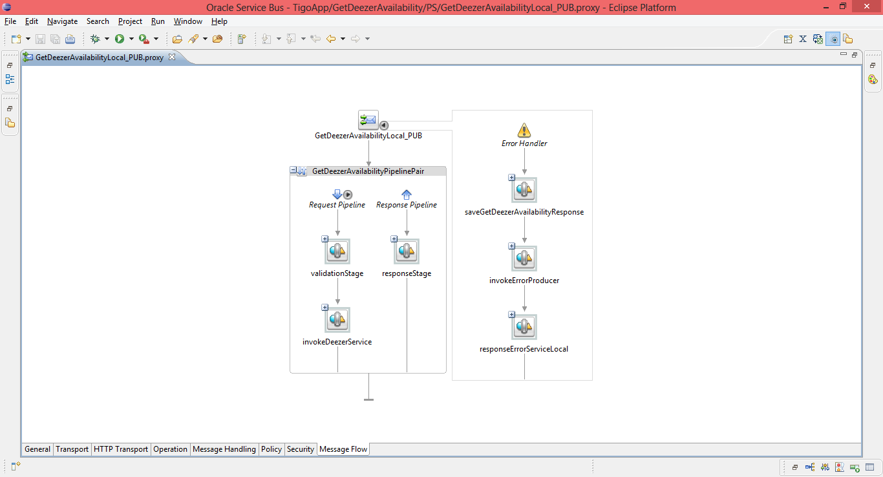

## Descripción de Etapas

A continuación se describen las etapas que conforman las actividades del flujo GetDeezerAvailabilityLocal.

|  |  |  |
| --- | --- | --- |
| **Actividad** | **Descripción** | **Diagrama** |
| validationStage | Se realiza la validación del elemento de entrada body*, estos deben corresponder a la definición en el XSD GetDeezerAvailabilityRequest.xsd*  Se asigna el Request Body del servicio a la variable “serviceRequest”. |  |
| invokeDeezerService | Se lee el Archivo de Configuración.  Se genera el Request deezerServiceRequest para el servicio “DeezerService”.  Se invoca el servicio “DeezerService” |  |
| responseStage | Se genera la respuesta exitosa del servicio con Xquery.  Se reemplaza la respuesta del servicio en la variable body. |  |
| replaceCodeError | Se recupera el código de error.  fn:data($fault/ctx:errorCode) |  |
| callMapResponse | Se realiza la asignación del mensaje de Request para el servicio MapResponse.  Se invoca el servicio MapResponse para obtener la descripción del código de error arrojado en RequestPipeLine.  Se realiza una validación para saber si el servicio devolvió la descripción del código de error, en caso contrario se asigna por default el código DES-999 a la variable de respuesta del servicio. |  |
| saveGetDeezerAvailabilityResponse | Se asigna la variable de respuesta faultResponse (del tipo ResponseHeader) usando el xquery TransformMapResponse ubicado en la carpeta Common/XQUERY, pasando como parámetro de entrada la respuesta del servicio MapResponse |  |
| invokeErrorProducer | Se realiza la asignación del mensaje de Request para el servicio ErrorProducerOSB Se utiliza el xquery TransformToErrorRequest ubicado en la carpeta Common/XQUERY.  Se invoca el servicio ErrorProducerOSB para registrar el error ocurrido a nivel de RequestPipeline, haciendo replace del mensaje Request en la variable body. |  |
| responsePipeLine | Se realiza un replace con la variable faultResponse como contenido del nodo de respuesta del servicio (variable body del servicio).  Se responde con bandera en *Success*. |  |
| saveGetDeezerAvailabilityResponse | Se asigna la variable “faultResponse” con xquery TransformFaultToResponseHeader ubicado en la carpeta Common/XQUERY. |  |
| invokeErrorProducer | Se realiza la asignación del mensaje de Request para el servicio ErrorProducerOSB Se utiliza el xquery TransformToErrorRequest ubicado en la carpeta Common/XQUERY.  Se invoca el servicio ErrorProducerOSB para registrar el error ocurrido a nivel de RequestPipeline, haciendo replace del mensaje Request en la variable body. |  |
| responseErrorServiceLocal | Se realiza un replace con la variable faultResponse como contenido del nodo de respuesta del servicio (variable body del servicio).  Se responde con bandera en *Failure*. |  |

# Recursos del Servicio

## Esquemas XSD

Los esquemas que son utilizados directamente para la correcta ejecución del servicio son:

|  |  |  |
| --- | --- | --- |
| **Esquema** | **Descripción** | **Ubicación** |
| GetDeezerAvailabilityRequest.xsd | Esquema donde se describe el elemento GetDeezerAvailabilityRequestType el cual es el mensaje request para el servicio GetDeezerAvailabilityLocal y GetDeezerAvailability | /TigoApp/GetDeezerAvailability/XSD/GetDeezerAvailabilityRequest.xsd |
| GetDeezerAvailabilityResponse.xsd | Esquema donde se describe el elemento GetDeezerAvailabilityResponseType el cual es el mensaje response para el servicio GetDeezerAvailabilityLocal y GetDeezerAvailability | /TigoApp/GetDeezerAvailability/XSD/GetDeezerAvailabilityResponse.xsd |
| ClientSchema.xsd | Esquema donde se describe el detalle de los campos de entrada al servicio. | /TigoApp/GetDeezerAvailability/XSD/ClientSchema.xsd |
| DeezerService.xsd | Esquema donde se describe los mensajes del servicio DeezerService. | /TigoApp/GetDeezerAvailability/XSD/DeezerService.xsd |
| ErrorRequest.xsd | Esquema donde se describe el mensaje ErrorAdapterInput, el cual es el mensaje request del servicio ErrorProducerOSB | /TigoApp/Common/XSD/ErrorRequest.xsd |
| MapResponse.xsd | Esquema donde se describe los mensajes del servicio ErrorProducerOSB. | /TigoApp/Common/XSD/MapResponse.xsd |
| ParameterTypeV2.xsd | Contiene la definición de los campos adicionales para los mensajes de entrada y salida del servicio | /TigoApp/Common/XSD/ParameterTypeV2.xsd |
| RequestHeaderV3.xsd | Esquema donde se definen los campos de entrada para el header. | /TigoApp/Common/XSD/RequestHeaderV3.xsd |
| ResponseHeaderV3.xsd | Esquema donde se definen los campos de salida para el header. | /TigoApp/Common/XSD/ResponseHeaderV3.xsd |

## WSDL

|  |  |  |
| --- | --- | --- |
| **Nombre** | **Descripción** | **Ubicación** |
| PS_GetDeezerAvailabilityLocal.wsdl | Archivo WSDL que define la invocación de la operación GetDeezerAvailability del proxy GetDeezerAvailabilityLocal_PUB.proxy. | /TigoApp/GetDeezerAvailability/WSDL/PS_GetDeezerAvailabilityLocal.wsdl |
| PS_GetDeezerAvailability.wsdl | Archivo WSDL que define la invocación de la operación GetDeezerAvailability del proxy GetDeezerAvailability_PUB.proxy. | /TigoApp/GetDeezerAvailability/WSDL/PS_GetDeezerAvailability.wsdl |
| BS_DeezerService.wsdl | Archivo WSDL que define la invocación de la operación getSubscriber del business service DeezerService.biz. | /TigoApp/GetDeezerAvailability/WSDL/BS_DeezerService.wsdl |
| BS_MapResponse.wsdl | Archivo WSDL que define la invocación de la operación process de MapResponse, y da origen al Business Service MapResponse.biz | /TigoApp/Common/WSDL/BS_MapResponse.wsdl |
| BS_ErrorProducerOSB.wsdl | Archivo WSDL que define la invocación de la operación execute de ErrorProducerOSB, y da origen al Business Service ErrorProducerOSB.biz | /TigoApp/Common/WSDL/BS_ErrorProducerOSB.wsdl |

## XQUERY

|  |  |  |
| --- | --- | --- |
| **Xquery** | **Descripción** | **Ubicación** |
| TransformToDeezerServiceRequest.xq | Genera el elemento Request getSubscriber para el servicio DeezerService | /TigoApp/GetDeezerAvailability/XQUERY/TransformToDeezerServiceRequest.xq |
| TransformToGetDeezerAvailabilityResponse.xq | Genera el elemento response getDeezerAvailabilityResponse del servicio GetDeezerAvailabilityLocal | /TigoApp/GetDeezerAvailability/XQUERY/TransformToGetDeezerAvailabilityResponse.xq |
| ConfigurationFile.xq | Archivo xml de configuración para valores fijos utilizados por el servicio en tiempo de ejecución. | /TigoApp/GetDeezerAvailability/XQUERY/ConfigurationFile.xq |
| TransformFaultToResponseHeader.xq | Genera el elemento de respuesta ResponseHeader cuando ocurre un error. Teniendo como entrada la variable “fault” | /TigoApp/Common/XQUERY/TransformFaultToResponseHeader.xq |
| TransformMapResponse.xq | Genera el elemento de respuesta ResponseHeader cuando ocurre un error. Teniendo como entrada la respuesta del servicio MapResponse | /TigoApp/Common/XQUERY/TransformMapResponse.xq |
| TransformOKToResponseHeader.xq | Genera el elemento de respuesta ResponseHeader cuando el servicio con respuesta en header se ejecuto exitosamente. | /TigoApp/Common/XQUERY/TransformOKToResponseHeader.xq |
| TransformToErrorRequest.xq | Genera el elemento Request ErrorAdapterInputpara la invocación del servicio ErrorProducerOSB | /TigoApp/Common/XQUERY/TransformToErrorRequest.xq |

## Business Service

|  |  |  |
| --- | --- | --- |
| **Business Service** | **Descripción** | **Ubicación** |
| GetDeezerAvailabilityLocal.biz | Business Service correspondiente al servicio GetDeezerAvailabilityLocal | /TigoApp/GetDeezerAvailability/BS/GetDeezerAvailabilityLocal.biz |
| DeezerService.biz | Business Service a través del cual se invoca el servicio DeezerService | /TigoApp/GetDeezerAvailability/BS/DeezerService.biz |
| ErrorProducerOSB.biz | Business Service a través del cual se invoca el servicio ErrorProducerOSB/proxy/ErrorProducer | /TigoApp/Common/BS/ErrorProducerOSB.biz |
| MapResponse.biz | Business Service a través del cual se invoca el servicio /soa-infra/services/ManageWorkOrders/MapResponse/mappingresponse_client_ep | /TigoApp/Common/BS/MapResponse.biz |

## Service Account

|  |  |  |
| --- | --- | --- |
| **Service** | **Descripción** | **Ubicación** |
| GetDeezerAvailabilityLocal.sa | Recurso que persiste la configuración de credenciales de una cuenta. | /TigoApp/GetDeezerAvailability/BS/GetDeezerAvailabilityLocal.sa |

## AD

|  |  |  |
| --- | --- | --- |
| **Alerta** | **Descripción** | **Ubicación** |
| GetDeezerAvailability.alert | Archivo alert destination, en el cual se configura como sera tratada la alerta (SLA) del servicio. | /TigoApp/GetDeezerAvailability/AD/GetDeezerAvailability.alert |

## Proxy Service

|  |  |  |
| --- | --- | --- |
| **Proxy Service** | **Descripción** | **Ubicación** |
| GetDeezerAvailability_PUB.proxy | Proxy Service a través del cual se encapsula la funcionalidad del proxy GetDeezerAvailabilityLocal. Agregando Header a sus mensajes de entrada y salida | /TigoApp/GetDeezerAvailability/PS/GetDeezerAvailability_PUB.proxy |
| GetDeezerAvailabilityLocal_PUB.proxy | Proxy Service a través del cual se realizan las integraciones entre los servicios legacy, validaciones, transformaciones y reglas de negocio para llevar a cabo el proceso del servicio. | /TigoApp/GetDeezerAvailability/PS/GetDeezerAvailabilityLocal_PUB.proxy |

## Contrato de Servicio

**Parámetros de entrada Body**

|  |  |  |  |  |
| --- | --- | --- | --- | --- |
| **Campo** | **Tipo** | **Longitud** | **Requerido** | **Descripción** |
| id | String | N/A | Si | Número telefónico. Formato internacional 502+número |
| idType | String | N/A | Si | Constante “msisdn” |
| planType | String | N/A | No | Sin uso |

**Parámetros de entrada con Header**

|  |  |  |  |  |
| --- | --- | --- | --- | --- |
| **Campo** | **Tipo** | **Longitud** | **Requerido** | **Descripción** |
| consumerID | String | N/A | No |  |
| transactionID | String | N/A | No |  |
| country | Enum | N/A | No | SLV,GTM,HND,BOL,COL,PRY,TCD,COG,GHA,MUS,RWA,SEN,TZA |
| correlationID | String | N/A | Si |  |

**Parámetros de salida Body**

|  |  |  |  |  |
| --- | --- | --- | --- | --- |
| **Campo** | **Tipo** | **Longitud** | **Requerido** | **Descripción** |
| deezerStatus | String | N/A | No |  |
| packageId | Int | N/A | No |  |

**Parámetros de salida con Header**

|  |  |  |  |  |
| --- | --- | --- | --- | --- |
| **Campo** | **Tipo** | **Longitud** | **Requerido** | **Descripción** |
| correlationID | String | N/A | No |  |
| status | StatusContentType | N/A | No |  |

**Parámetros de salida en caso de error**

|  |  |  |  |  |
| --- | --- | --- | --- | --- |
| **Campo** | **Tipo** | **Longitud** | **Requerido** | **Descricpión** |
| status | StatusContentType | N/A | No |  |
| code | string | N/A | No |  |
| codeType | string | N/A | No |  |
| description | string | N/A | No |  |

**Detalle de Invocación**

|  |  |
| --- | --- |
| **Campo** | **Detalle** |
| **Protocolo de Transporte** | HTTP/SOAP |
| **Modelado de Invocación** | Request/Response |
| **URI de Wsdl** | <http://172.30.9.9:8011/TigoApp/GetDeezerAvailability/V1?wsdl> |
| **URI de Wsdl Local** | <http://172.30.9.9:8011/TigoApp/GetDeezerAvailabilityLocal/V1?wsdl> |
| **Operación** | GetDeezerAvailability |